Отчет по мероприятиям 16.07.- 22.07.2018г.

19.07.2018г. в здании спортивного зала «Сибиряк» состоялись соревнования по мини-футболу в рамках Спартакиады Летних лагерей. В соревнованиях принимали участие три команды: «Спарта» (Дворовые площадки), «Россия» (СОШ № 2), «Хитрые тигры» (Центр развития творчества детей и юношества). Первое место заняла команда «Хитрые тигры», второе место заняла команда «Россия», третье место - команда «Спарта». Победители и призеры получили грамоты и денежные призы.
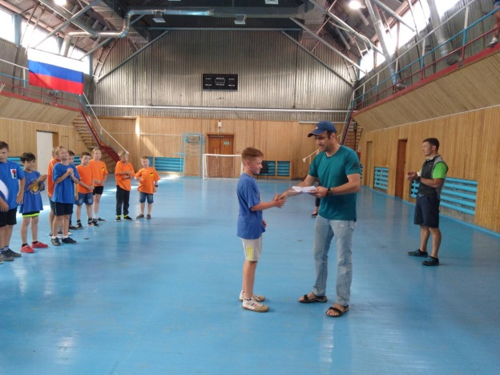
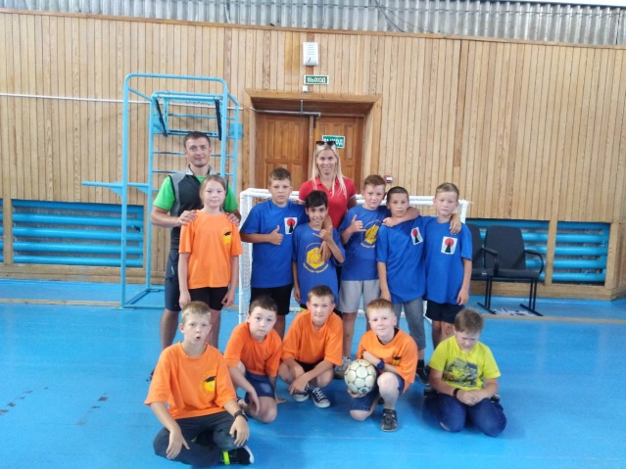

13.07.2018г. в с.п. Салым проводились соревнования по мини-футболу. В соревнованиях приняли участие три команды, всего 18 человека.

21.07.2018г. в г. п. Пойковском прошло Открытый Турнир Нефтеюганского района по настольному теннису. Участие приняло 8 команд

18.07.2018г. на территории спортивного комплекса, стадиона с.п. Куть-Ях проведена дворовая площадка «спортивная тропа», где проведены спортивные игры:
-«Регби»
- «Городки»
- Мини-футбол
Количество участников: 10 человек.
Ответственный: инструктор-методист – Глушко Анна Николаевна.

20.07.2018г. на территории спортивного комплекса, спортивный зал – проведено соревнование по настольным играм (шашки, настольный теннис) среди детей, приуроченные к Международному дню шахмат. Количество участников: 13 человек, ответственный инструктор – методист Глушко А.Н.

